Дистанционное
задание для учащихся

ФИО педагога: Игошева Мария Владимировна
Программа: Азбука танца

Объединение: Азбука танца

Дата занятия: 27.03.2020 г.

Тема занятия: Группировка, перекаты в группировке, стойка на лопатках.
Задание: Разучить выполнение элементов данных упражнений.
Порядок выполнения:
Группировка, перекаты в группировке, стойка на лопатках (согнув и выпрямив ноги)
Группировка — положение с плотно согнутыми к груди ногами и наклоненной на грудь головой. Плотность группировки увеличивается за счет захвата кистями рук за середину голеней. В момент захвата колени следует развести так, чтобы подбородок оказался между ними.
- Группировка сидя (рис. 235).
И. п.— сед с опорой на руки.
1—2 — группировка;
3—4 — и. п.
2. Группировка в приседе.
И, п.— упор присев.
1—2 — группировка в приседе на носках;
3— 4 — упор присев.
3. Группировка лежа на спине (рис. 1, б).
И. п.— лежа на спине, руки вверху.
1—2 — группировка, поднимая согнутые ноги и таз;
3—4 — и. п.
То же, но в более быстром и максимально быстром темпе.
Перекаты в группировке:
1.перекат назад из седа (рис.1)
И.п. – сед, руки в стороны.
1—2 — перекат назад, группируясь, до опоры затылком о пол;
3—4 — не останавливаясь, перекатом вперед и. п.
2. Перекат назад из упора присев. (рис.2)
И. п.— упор присев.
1—2 — группируясь, перекат назад до опоры затылком о пол;
3—4 — не останавливаясь и сохраняя группировку, перекат вперед в и. п.
Перекаты выполняют в спокойном темпе 3— 6 раз подряд.
Стойка на лопатках выполняется из различных исходных положений: седа с прямыми и согнутыми ногами, упора присев, упора стоя согнувшись и др. Для ее выполнения надо сделать перекат назад в стойку на лопатках с согнутыми ногами, руки как можно быстрее подставить под спину, пальцами обхватить поясницу. Принять устойчивое положение, равномерно распределив тяжесть тела на затылок, шею, лопатки и руки; разогнуть ноги вверх. Стойка на лопатках выполняется также с опорой прямыми руками о пол и вдоль туловища. Страховку оказывают, стоя сбоку, за ноги. (рис.252)
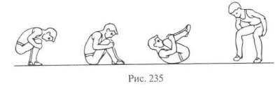
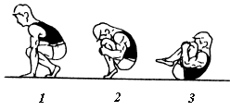рис.1

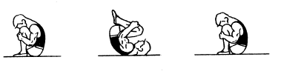рис.2
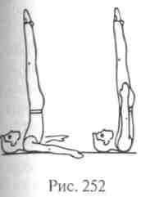

Результат сдать педагогу: 13.04.2020 г.

